Министерство науки и высшего образования Российской Федерации
САНКТ-ПЕТЕРБУРГСКИЙ ГОСУДАРСТВЕННЫЙ ЭЛЕКТРОТЕХНИЧЕСКИЙ УНИВЕРСИТЕТ «ЛЭТИ»
ИМ. В.И. УЛЬЯНОВА (ЛЕНИНА)
197376, Санкт-Петербург, ул. проф. Попова, 5.
Факультет компьютерных технологий и информатики
Кафедра вычислительной техники
«ЗАЧТЕНО»
__________ О.А. Жирнова
“__” ____________ 2021 г.

ОТЧЁТ
по дисциплине «Базы данных»
Тема 1 — Создание базы данных
«Управление торговли»
Студент группы 9308 ________________ | Н.В. Яловега
Санкт Петербург 2021
РЕФЕРАТ
Отчет: с. 9, рис. 4, библ. 4, прил. 1
База данных «Управление торговли» предназначена для хранения и управления сведений о .... База данных проектировалась с условием, что ...

1. Задание
Спроектировать базу данных (БД) для работников управления торговли, используя метод ER-диаграмм.
В БД должны храниться сведения о магазинах города; товарах, имеющихся в магазинах; о торговых базах и товарах, хранящихся на базах. Каждый магазин закреплён за одной торговой базой. Магазин характеризуется классом, номером и имеет несколько отделов. Каждый товар в каждом магазине продаётся, по крайней мере, в одном отделе. Каждый отдел имеет одного заведующего отделом. Товары, имеющиеся в магазине и хранящиеся на базах, характеризуются ценой, сортом и количеством. Розничные цены в магазине зависят от класса магазина и сорта товара и могут изменяться. Магазин может открыть новый отдел или закрыть старый. В этом случае товар передаётся в другие отделы.
2. Анализ предметной области
БД «Управление торговли» проектируем при условии, что учитывается:

3. Проектирование базы данных с использованием метода ER-диаграмм
Проектируем БД с использованием метода ER-диаграмм [1 – 3]. Выделим объекты и их атрибуты:
- БАЗА(Номер*, Название, Примечание)
- МАГАЗИН(Номер*, НомерБазы, Класс, Название, Примечание)
- ОТДЕЛ(Номер*, НомерМагазина, ФИОЗаведущего, Примечание)
- ТОВАР(Шифр*, Наименование, Сорт, Примечание)
1. Рассмотрим связь между объектами МАГАЗИН и БАЗА (рисунок 1)
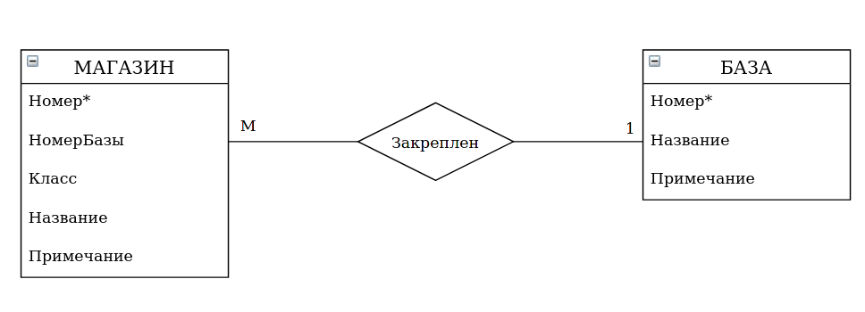Рисунок 1
Связь степени 1:М, так как несколько магазинов могут быть закреплены за одной базой, и в то же время, каждый магазин закреплен только за одной базой. По правилу 4 (если степень взаимосвязи 1:М и классы принадлежности обеих сущностей обязательны, то ER-диаграмма преобразуется в два отношения. Схема первого отношения содержит атрибуты первой сущности, схема второго – атрибуты второй сущности и ключ первой сущности) достаточно будет двух отношений:
БАЗА (Номер*, Название, Примечание)
МАГАЗИН( Номер*, НомерБазы, Класс, Название, Примечание)
2. Рассмотрим связь между объектами ОТДЕЛ и МАГАЗИН (рисунок 2)
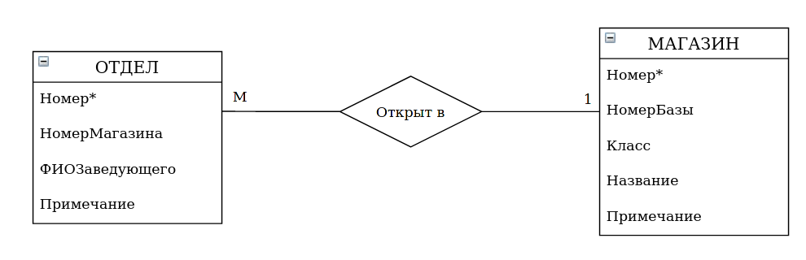Рисунок 2
В магазине есть как минимум один отдел, и каждый отдел обязательно существует в каком-нибудь одном магазине. По правилу 4(см. выше) формируются два отношения:
МАГАЗИН(Номер*, НомерБазы, Класс, Название, Примечание)
ОТДЕЛ(Номер*, НомерМагазина, ФИОЗаведующего, Примечание)
3. Рассмотрим связь между объектами ОТДЕЛ и ТОВАР (рисунок 3)
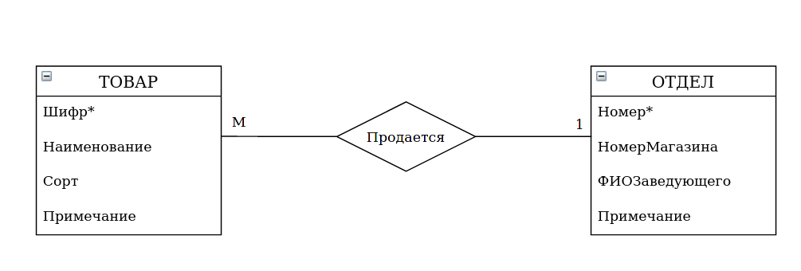Рисунок 3
Связь степени 1:М, так как в одном отделе может продаваться некоторое количество товаров, а может и не продаваться. Воспользовавшись правилом 5 (если степень взаимосвязи 1:М и класс принадлежности второй сущности необязателен, то ER-диаграмма преобразуется в три отношения. Схемы первого и второго отношения содержат атрибуты соответствующих сущностей, а в схему третьего отношения включаются ключи обеих сущностей), получим следующие отношения:
ОТДЕЛ(Номер*, НомерМагазина, Заведующий, Примечание)
ТОВАР(Шифр*, Наименование, Сорт, Примечание)
ТОВАРВНАЛИЧИИ(НомерОтдела*, ШифрТовара*)
Так как в отделе может продаваться разное количество каждого вида товара, и по меняющимся ценам, третье отношение дополнено необходимыми атрибутами:
ТОВАРВНАЛИЧИИ(НомерОтдела*, ШифрТовара*, Количество, Цена)
4. Рассмотрим связь между объектами БАЗА и ТОВАР (рисунок 4)
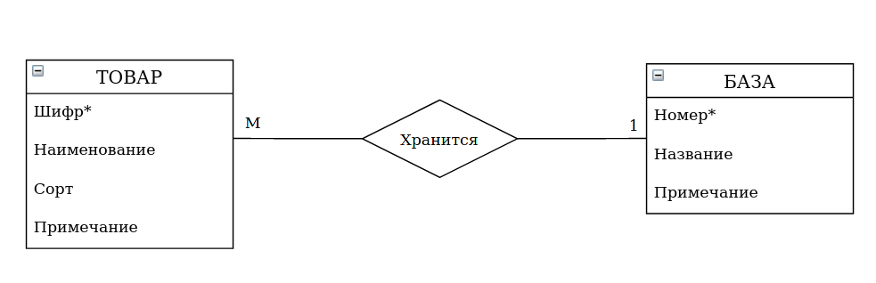Рисунок 4
Аналогично предыдущему пункту:
БАЗА(Номер*, Название, Примечание)
ТОВАР(Шифр*, Наименование, Сорт, Примечание)
ТОВАРНАБАЗЕ(НомерБазы*, ШифрТовара*, Количество, Цена)
Список использованных источников
1. Горячев А. В., Новакова Н. Е. Распределенные базы данных. Мет. указания к лаб. работам., СПб. Изд-во СПбГЭТУ «ЛЭТИ», 2008
2. Горячев А.В, Новакова Н.Е. Особенности разработки и администрирования приложений баз данных: учеб. пособие. СПб.: Изд-во СПбГЭТУ «ЛЭТИ», 2016. 68 с.
3. Дейт К. Введение в системы баз данных. : Пер. с англ. – 6-е изд. -К.:Диалектика, 1998.
4. ГОСТ 7.32-2017-1. Межгосударственный стандарт. ОТЧЕТ О НАУЧНО-ИССЛЕДОВАТЕЛЬСКОЙ РАБОТЕ. Структура и правила оформления.
ПРИЛОЖЕНИЕ А
